ПРОЕКТ

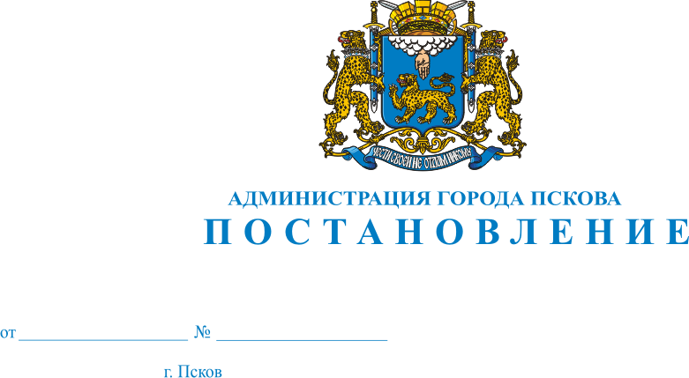

Об утверждении проекта межевания территории в границах улицы Октябрьский проспект, Советская, Свердлова, К. Маркса, Кузнецкая и реки Псковы в городе Пскове

В целях обеспечения устойчивого развития территорий, обеспечения прав и законных интересов физических и юридических лиц, совершенствования правового регулирования в сфере градостроительных и земельных отношений, в соответствии со статьями 43, 45, 46 Градостроительного кодекса Российской Федерации, постановлением Администрации города Пскова 07.04.2021 № 464 «О принятии решения о подготовке проекта межевания территории в границах улицы Октябрьский проспект, Советская, Свердлова, К. Маркса, Кузнецкая и реки Псковы в городе Пскове», руководствуясь статьями 28 и 32 Устава муниципального образования «Город Псков», Администрация города Пскова

ПОСТАНОВЛЯЕТ:

1. Утвердить проект межевания территории в границах улицы Октябрьский проспект, Советская, Свердлова, К. Маркса, Кузнецкая и реки Псковы в городе Пскове согласно приложению к настоящему постановлению.
2. Управлению по градостроительной деятельности Администрации города (Саенко А.К.):
2.1. направить настоящее постановление в адрес Управления Федеральной службы государственной регистрации, кадастра и картографии по Псковской области в течение пяти рабочих дней со дня подписания;
2.2. внести соответствующие изменения в информационной системе обеспечения градостроительной деятельности муниципального образования «Город Псков».
3. Опубликовать настоящее постановление в газете «Псковские Новости» и разместить на официальном сайте муниципального образования «Город Псков» в сети Интернет.
4. Настоящее Постановление вступает в силу со дня его официального опубликования.
5. Контроль за исполнением настоящего постановления возложить на первого заместителя Главы Администрации города Пскова Иванову И.В.

Глава города Пскова Б.А. Елкин

